Opdracht 2: AI op Edge (groepsopdracht)

Objectdetectie met YOLOv11
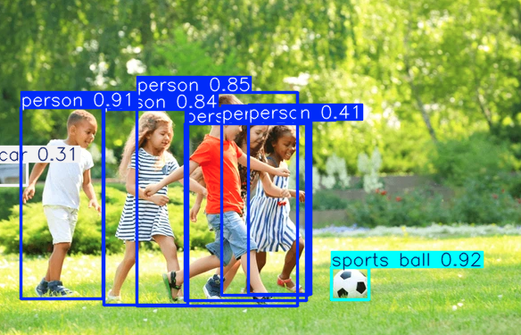

Studenten: Deklerck Andres, Seraphin Sampers, Thomas Oddery
Datum: 18/12/2024
Hogeschool VIVES
Vak: AI Edge (Computing)
Academiejaar 2024-2025
Docent: dr. ing. Jonas Lannoo

Inhoud
1. Introductie 3
2. Aanpak 3
3. Gebruikte hardware 5
4. Data verzamelen en labelen 6
5. Preprocessing, features maken (optioneel) 7
6. Gebruikt model 8
7. Model evalueren 8
8. Deployment op jouw edge system 9
9. Evaluatie, conclusie, future work 9

Introductie

Het doel van dit project is om een bedrijf, EMVI dat ondersteuning biedt aan slechtzienden en blinden via digitale hulpmiddelen, te helpen door onderzoek te doen naar de mogelijkheden en hardwarevereisten van objectdetectie. Dit onderzoek is gericht op het verbeteren van hun toekomstige producten. Het bedrijf wil graag iets soortgelijks implementeren op een “edge” apparaat. Ons doel is om een duidelijk inzicht te krijgen in de balans tussen omvang, nauwkeurigheid en vereisten van verschillende technologieën.
Daarnaast willen we meer leren over AI, de optimalisatie ervan en de standaarden die hierbij worden gebruikt, zoals ONNX en OpenVINO. Aangezien we niet grote toppers zijn van de wiskundige wereld, is het natuurlijk beter om rond de modellen te kijken dan er volledig in te verdiepen. Natuurlijk spreekt het van zich dat we wel moeten begrijpen hoe de modellen werken.
Of we dit doel werkelijk zullen bereiken, hangt af van onze motivatie en doorzettingsvermogen, vooral bij uitdagingen of momenten waarop we vastlopen, zoals het zelfstandig leren van nieuwe concepten met beperkte bronnen.
Daarnaast hopen we dat de andere vakken niet te veel tijd van dit project zullen opeisen. Laten we dus onze vingers kruisen en uitkijken naar de onthulling van het resultaat verderop in dit document.

Aanpak

Stappen die nodig waren:

- Selecteren van een geschikt model
We moesten eerst een model vinden dat geschikt was voor onze objectdetectie. In eerste instantie kozen we voor Detectron2, maar dit bleek, na veel problemen, verouderd en niet meer actief ondersteund te zijn. Daarom besloten we over te stappen naar YOLOv11. Echter, een groot probleem met YOLOv11 was dat de licentie het niet toestaat om code die ervan gebruikmaakt, gesloten source te houden, wat uiteraard een groot bezwaar is voor de CEO en het bedrijf.
- Plannen en afspraken maken
Vervolgens moesten er duidelijke afspraken gemaakt worden over de te nemen stappen en de doelen die we wilden bereiken. Ook wie zich op welk deel zal focussen.
- Opzetten van een repository
We hebben een repository op GitHub aangemaakt voor de centrale toegang tot gedeelde bestanden en code.
- Implementatie en testen
In deze stap bekeken we of het gekozen model werkelijk kan draaien op de hardware die we moeten gebruiken ( mini-PC ).
- Conversie naar ONNX
Vervolgens onderzochten we manieren om het model naar ONNX te converteren en verifieerden we of het na conversie nog steeds uitvoerbaar was.
- Quantisatie toepassen
De volgende stap was het toepassen van quantisatie. Omdat we werkten met edge-apparaten, waar geheugen en middelen beperkt zijn, was het voordelig om een beetje nauwkeurigheid op te offeren in ruil voor een gigantische vermindering van de geheugenafdruk van het model.
- Prestaties en nauwkeurigheid meten
Na quantisatie kwam het opmeten van de behaalde prestaties en accuraatheden.
- Eigen model trainen
We hebben vervolgens een eigen model getraind op een bepaalde dataset met maar één klasse ( meer hierover in hoofdstuk 4. ) om te vergelijken hoe het presteerde ten opzichte van een vooraf getraind model.
- Documentatie
De laatste stap was het verzamelen van alle bevindingen en het documenteren van het proces en de resultaten.

Gebruikte hardware

Voor inferentie maken we gebruik van een MSI mini-PC met een Intel N100 CPU. Deze processor, geïntroduceerd in het eerste kwartaal van 2023, is ontworpen voor mobiele toepassingen. Hij beschikt over vier kernen zonder hyperthreading, een kloksnelheid van 3.4 GHz en bevat specifieke functies die gunstig zijn voor AI-toepassingen, zoals:
- Intel® Gaussian & Neural Accelerator 3.0
- Intel® SSE4.1
- Intel® SSE4.2
- Intel® AVX2
De mini-PC heeft slechts 4 GB RAM, wat als een beperking kan worden gezien, maar het biedt ook een uitdaging en motivatie voor innovatie. Het besturingssysteem dat we hebben gekozen is Kubuntu (Ubuntu met de KDE-desktop), vanwege de brede ondersteuning en uitgebreide online documentatie.
Statische quantisatie
Voor de statische quantisatie van het model is aanzienlijk meer RAM vereist, omdat het aantal afbeeldingen dat kan worden gebruikt voor kalibratie toeneemt met het beschikbare geheugen. Daarom gebruiken we in deze fase andere hardware:
- HP-laptop met 12 GB RAM
Deze laptop heeft al een groot deel van de COCO-dataset, die wordt gebruikt voor kalibratie. Dit maakt het geschikt als eerste stap in het proces.
- Desktop PC met 20 GB RAM en NVIDIA GPU
Als blijkt dat de resultaten nog verbetering behoeven, schakelen we over naar een desktop PC met 20 GB RAM. Deze beschikt over een NVIDIA GTX 650 Ti GPU, wat handig is voor versnelling van het quantisatieproces met technologieën zoals CUDA.
Met deze hardwareconfiguraties kunnen we het model optimaal aanpassen en testen binnen de grenzen van onze resources.

Data verzamelen en labelen

De dataset die we gebruikt hebben voor dit project is de COCO dataset. COCO is een grootschalige dataset voor objectdetectie, segmentatie en beeldcaptioning. De COCO dataset heeft verschillende kenmerken die het ideaal maken voor het trainen van AI-modellen voor visuele herkenning en segmentatie:
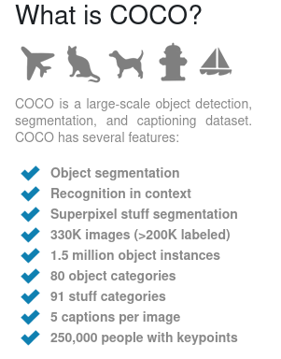
- 330.000 verschillende afbeeldingen
- 80 objectcategorieën: COCO bevat 80 verschillende objectcategorieën, variërend van alledaagse objecten zoals voertuigen, dieren en meubels, tot meer complexe objecten zoals apparaten en gereedschappen.
- 91 stuff-categorieën: Naast objecten bevat de dataset ook 91 'stuff'-categorieën, zoals gras, water, lucht, en andere omgevingscomponenten.
- 5 bijschriften per afbeelding: Elke afbeelding in de COCO dataset heeft 5 tekstuele bijschriften die een natuurlijke taalbeschrijving geven van wat er in de afbeelding gebeurt.
En nog zaken die beschikbaar zijn op volgende website : COCO dataset. Deze dataset is dus perfect voor ons project, omdat het data en labels heeft van alledaagse objecten. Daarom hebben we ook hiervoor gekozen.

Om het project te laten trainen op een eigen dataset of een specifieke dataset kan je het gebruikte model ( hoofdstuk 6. ) trainen op die dataset als je dat wilt. Een voorbeeld hiervan bevindt zich in de github repository onder train. Daar wordt het model getrained op een dataset van mensen.

Om dit te doen, kun je het trainingsscript gebruiken dat beschikbaar is in de GitHub repository van ons project, onder de map train. Daar vind je een voorbeeld waarin het model wordt getraind op de dataset van mensen. Deze setup kan eenvoudig worden aangepast aan andere datasets door de structuur en labels van de dataset te wijzigen om compatibel te zijn met het model.

Preprocessing

Preprocessing
De preprocessing-stappen die we hebben geïmplementeerd zijn essentieel voor het voorbereiden van de inputafbeeldingen voordat ze naar het YOLOv11-model worden gevoerd. Deze stappen zorgen voor consistente invoerdata, verbeteren de prestaties van het model en maken het geschikt voor verwerking door de gekozen hardware.
Onze preprocessing-pipeline omvat de volgende stappen:
- Laden van de afbeelding
De afbeelding wordt ingelezen met behulp van OpenCV (cv2.imread), zodat deze als een numpy-array kan worden verwerkt.
- Resizen naar een standaardformaat
De afbeelding wordt geresized naar 640×640 pixels, wat vereist is door het YOLOv11-model. Dit formaat zorgt voor consistentie in de inputdimensies en voorkomt fouten bij het uitvoeren van inferentie.
- Normalisatie van pixelwaarden
Pixelwaarden worden geschaald naar het bereik [0, 1] door te delen door 255. Dit is belangrijk voor een stabieler en efficiënter leerproces en zorgt ervoor dat de invoerwaarden binnen het optimale bereik van het model vallen.
- Aanpassing van de dimensies
De dimensies van de afbeeldingen worden herschikt van (hoogte, breedte, kanalen) naar (kanalen, hoogte, breedte) zoals vereist door deep learning-frameworks die ONNX-modellen ondersteunen.
- Batchdimensie toevoegen
Aangezien het model invoer verwacht in batches, voegen we een extra dimensie toe, zodat elke afbeelding wordt behandeld als een batch van grootte 1.

Gebruikt model

Voor ons project hebben we in eerste instantie gekozen voor Detectron als model. Detectron is een krachtig framework dat ontwikkeld is door Facebook AI Research (FAIR) en dat ondersteuning biedt voor objectdetectie en -segmentatie, wat voor ons project nodig is. Helaas ondervonden we tijdens het gebruik van Detectron diverse problemen zoals compatibiliteit (problemen met pytorch) en de snelheid (de output van detectron was zeer traag).

Vanwege deze obstakels hebben we uiteindelijk besloten om van Detectron af te stappen en het YOLOv11 ( You Only Look Once ) model te gebruiken. YOLO biedt betere voordelen voor ons project dan Detectron zoals eenvoudige implementatie, hoge snelheid (de output is rond de 10FPS wat veel beter is in vergelijking met Detectron) en een goede balans tussen snelheid en nauwkeurigheid. YOLOv11 is ook toepasselijk voor real-time toepassingen met snelle interferentie zonder kwaliteitsverlies, wat handig is voor ons project omdat we gebruik maken van een webcam.

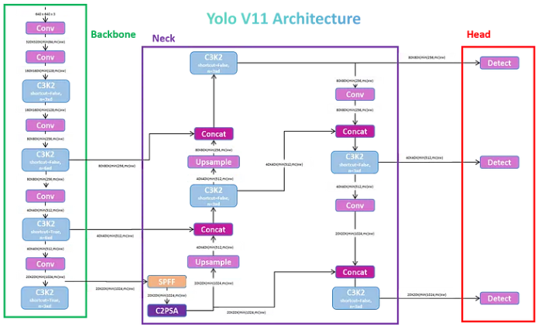

Model evalueren

Deployment op jouw edge system

Om het te deployen op ons edge system ( de mini-PC ), moeten er eerst een aantal zaken inorde staan. De nodige imports zoals ultralytics van YOLO, cv2, enzovoort. Na dat dit inorde staat op de mini-PC, moet er nog een externe webcam verbonden worden. Na dit alles kan het programma gestart worden.
Hieronder ziet u een afbeelding van de webcamfeed van het project : 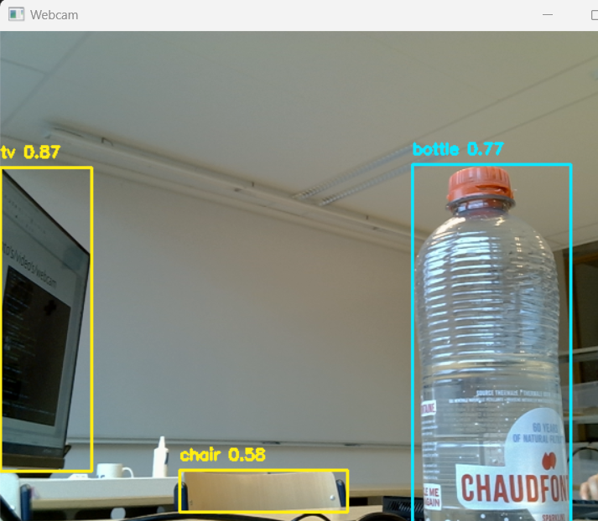

Zoals u kan zien wordt een fles, stoel en televisie herkent met respectievelijke zekerheden 77%, 58% en 87%.

Evaluatie, conclusie, future work

Ons project werkt via een afbeelding, video en zelf de webcam. Het kadert objecten goed met telkens de zekerheid in procent ernaast. Ook hebben we veel bijgeleerd over AI, zeker omdat het modellen zijn die we nog niet hebben gebruikt. Om het project beter te maken, kunnen we zelf een dataset maken met foto’s van objecten die vaak bij ons op de voetpaden staan/liggen. Bijvoorbeeld een paaltje, een hond, een muurtje enzovoort. De COCO dataset heeft er al veel, maar we kunnen natuurlijk altijd aanvullen met eigen data om het beter te maken.

